
Fakturujeme Vám dle níže uvedené specifikace.  Popis dodávky | Celkem Kč
Servisní smlouva CODEXIS - 3 roky  Daňové spory CODEXIS  Předpl. Daňové spory CODEXIS  Účetní spory CODEXIS  Předpl. Účetní spory CODEXIS  Pracovněprávní spory CODEXIS  Předpl. Pracovněprávní spory CODEXIS  Připravovaná legislativa CODEXIS  Předpl. Připravovaná legislativa CODEXIS  Whistleblowing CODEXIS  Předpl. Whistleblowing CODEXIS  LEX AI CODEXIS  Předpl. LEX AI CODEXIS  AI Judikatura ČR CODEXIS  Předpl. AI Judikatura ČR CODEXIS  AI Monitor Daně CODEXIS  Předpl. AI Monitor Daně CODEXIS  AI Monitor Personalistika CODEXIS  Předpl. AI Monitor Personalistika CODEXIS  AI Monitor Školství CODEXIS  Předpl. AI Monitor Školství CODEXIS  AI Monitor Účetnictví CODEXIS  Předpl. AI Monitor Účetnictví CODEXIS  CODEXIS - licence k užití  Předpl. CODEXIS  LIBERIS CODEXIS  Předpl. LIBERIS CODEXIS  Sledované CODEXIS  Vzory CODEXIS | 90 750,00
Zálohová faktura
Dodavatel :  ATLAS consulting spol. s r.o.  Výstavní 292/13 IČO:46578706  702 00 Ostrava, Moravská Ostrava DIČ:CZ46578706  Společnost je zapsána v Obchodním rejstříku vedeném Krajským soudem v Ostravě, oddíl C, vložka 3293. | Faktura číslo  Konstantní symbol  Číslo objednávky/smlouvy | 221261061
 | Faktura číslo  Konstantní symbol  Číslo objednávky/smlouvy | 0308
 | Datum splatnosti  Forma úhrady  Datum vystavení dokladu | 23.01.2026
Bankovní spojení:  36600761 / 0100 (Komerční banka)  2112843394 / 2700 (UniCredit Bank) | Datum splatnosti  Forma úhrady  Datum vystavení dokladu | Platebním příkazem  19.01.2026
IČO: 00638625  DIČ: CZ00638625  Odběratel : Střední škola a Mateřská škola Aloyse  Klara  Vídeňská 756/28 142 00 Praha 4 | IČO: 00638625  DIČ: CZ00638625  Příjemce : Střední škola a Mateřská škola Aloyse  Klara  Vídeňská 756/28  142 00 Praha 4

Faktura : 221261061 Strana: 1 / 2
Fakturujeme Vám dle níže uvedené specifikace.
Popis dodávky Celkem
Kč

Předpl. Vzory CODEXIS
Vnitřní předpisy zaměstnavatele CODEXIS
Předpl. Vnitřní předpisy zaměstnavatele CODEXIS
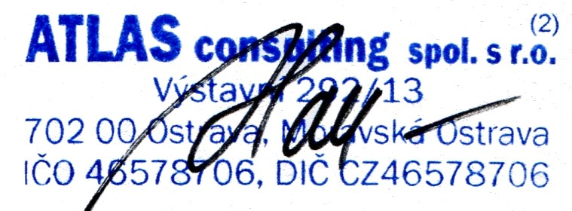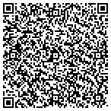
90
750,
00
Celkem fakturováno
90
750,
00
Fakturace celkem Kč
QR Platba
Vystavila :
Hanusková Lucie
Kontakt - obchod@atlasgroup.cz
Dle pokynů Finanční správy jsme jako dodavatelé povinni uvést do kontrolního hlášení DIČ odběratele, a to i v případě neplátců nebo právnických osob nepovinných k dani - DIČ podle daňového řádu dle §130 DŘ.
Prosíme o kontrolu Vašeho DIČ uvedeného na tomto dokladu, v případě chybějícího údaje nebo nesrovnalostí, nám prosím zašlete informace o přiděleném DIČ na emailovou adresu: obchod@atlasgroup.cz
Uvedené ceny jsou včetně DPH. Zálohová faktura není řádným daňovým dokladem, slouží pro zaplacení zálohy předem v plné výši. Řádný daňový doklad Vám bude vystaven a zaslán po úhradě.
Úhrada výše fakturované částky představuje Váš výslovný souhlas se Všeobecnými obchodními a licenčními podmínkami dodavatele umístěných na www.atlasconsulting.cz

Faktura : 221261061 Strana: 2 / 2

